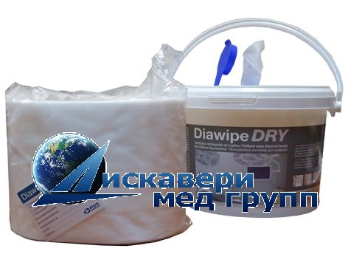
Система DiawipeDRY представляет собой салфетки из высококачественного прочного нетканого материала и контейнер для них.
Предназначение:
Салфетки предназначены для :
-дезинфекции и очистки поверхностей обстановки, медицинского оборудования, изделий медицинского назначения и т.п. в лечебно-профилактических и других учреждениях методом протирания.
Применение:
Рулон салфеток (150 штук) помещается в специальный пластиковый контейнер многоразового использования c очищающим или очищающе -дезинфицирующим раствором средства.
Пластиковый контейнер предназначен для гигиенического хранения салфеток, а герметично закрывающаяся крышка предотвращает контаминацию их и испарение смачивающего раствора, обеспечивает его наличие в течение всего времени использования рола. Специальное отверстие в крышке предназначено для удобства извлечения салфеток.
Контейнер можно мыть в посудомоечной машине при температуре не более 60С⁰.
Специальная наклейка предназначена для занесения необходимой информации: наименование средства, его концентрация, дата смачивании салфеток раствором средства, дата окончания срока использования, Ф.И.О. сотрудника
Салфетки могут использоваться в течение 4 недель от момента их замачивания в рабочем растворе.
- Размер салфеток 28 Х 28 см.
- В рулоне содержится 150 салфеток.
- Для заливки используется от 0.8л до 1.5л раствора.

